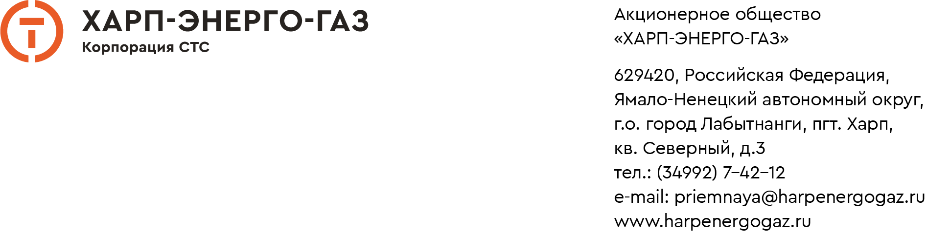

п.п. Ф) п.19 Стандарта

об условиях заключенного соглашения об условиях осуществления регулируемых видов деятельности и (или) изменениях, вносимых в соглашение об условиях осуществления регулируемых видов деятельности, о расторжении соглашения об условиях осуществления регулируемых видов деятельности
____________________________________________________________________________
АО «Харп-Энерго-Газ» не заключало соглашение об условиях осуществления регулируемых видов деятельности.

